Doğrama ve Cam Uygulamaları için İZODER KONTROL FORMU: | Tarih: …/…/….
Proje Adı ve Adresi: | 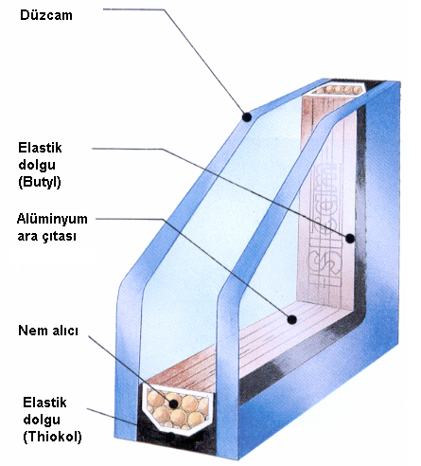
Proje Metrajı (m² ve /veya mtül):
Yönetici/ Daire Sahibi İletişim Bilgileri Ad, Soyad ve Telefon:
Uygulamada Kullanılan Ürünler ve Markaları: (Doğrama ve cam için)
1
2
3
4

Pencerenin U Değeri
Pencere Bilgileri |  | Cam Kalınlığı  (mm) | Ara Boşluk Gazı ve Genişliği  (mm) | Cam Kalınlığı  (mm) | Doğramanın  U değeri  (W/m²K) | Pencerenin  U değeri (W/m²K)
Kaplama | Isıcam
Kaplama | Sinerji (ısı kontrol kaplamalı)
Kaplama | Konfor (ısı + güneş kontrol kaplamalı)

Pencerenin Isıl Geçirgenlik Değerine İlişkin Belge (CE) | Var |  | Yok
Binalarda Enerji Performans Yönetmeliği 08 Aralık 2009 tarih ve 27075 sayılı Resmi Gazete’de Yayımlanan
MADDE 9– (8) a) Yapı ve yalıtım malzemelerinin ısıl iletkenlik hesap değerleri TS 825 Ek-E’de verilmiş olup, ısı yalıtım projesi burada verilen değerlere göre hesaplanır. Bina yapımında kullanılacak yapı ve yalıtım malzemeleri için 8/9/2002 tarihli ve 24870 sayılı Resmî Gazete’de yayımlanan, Yapı Malzemeleri Yönetmeliği çerçevesinde, Yapı ve Yalıtım Malzemelerinin CE veya G uygunluk işareti ve uygunluk beyanı veya belgesi alması zorunludur.

Formu Hazırlayan (Yüklenici) |  | Krediyi Talep Eden (İşveren)
Ad Soyad / İMZA |  | Ad Soyad / İMZA
Bu bölüm İZODER tarafından doldurulacaktır.
Değerlendirme | Uygun |  | Uygun Değil
İZODER Referans Numarası:
Teorik Enerji Tasarruf Miktarı (kWh/yıl):
Teorik Tasarruf Edilen Doğalgaz Miktarı (m³/yıl)
Teorik CO₂ Salımındaki Azalma Miktarı (ton CO₂/yıl):

